临沂大学继续教育学院管理平台
学生操作手册

推荐使用火狐、谷歌浏览器，第一次使用机构账号登录一定要认真输入登录信息哦.
2020级：已经登录学习过，按之前的账号和密码。
2021级：账号为学号，密码是身份证后六位。学号问函授站老师。

请务必仔细查看操作手册

电脑登录
电脑登录时需要进入到平台门户，建议使用复制粘贴方式添加网址，避免手动编辑出错；
链接：http://lyu.jxjy.chaoxing.com/login
说明：此链接对于谷歌、火狐皆适用，如果学生使用本人浏览器打不开此网址，可尝试去掉前缀：lyu.jxjy.chaoxing.com/login
注意：登录并不限制浏览器，以上链接还请细心操作。
！！不要直接在百度上文字搜平台！！
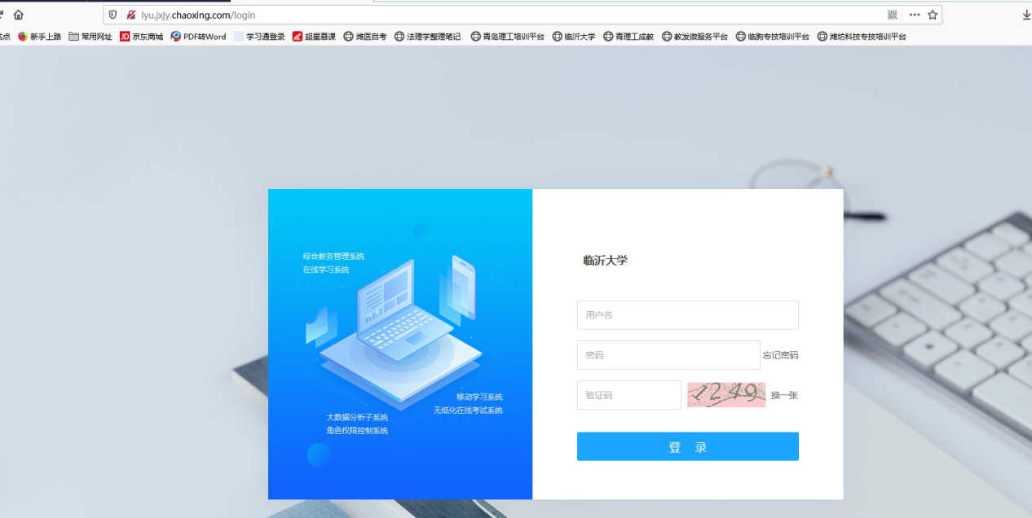

登录页面输入用户名、密码和网页验证码。

首次登陆系统，需要绑定手机号，便于以后手机号方式快捷登录（密码相同），以及找回密码。
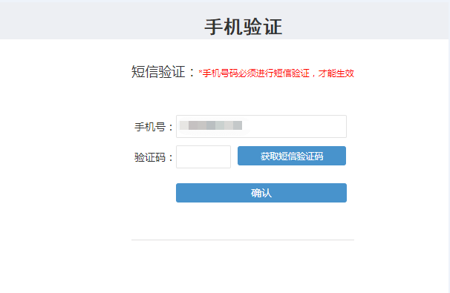
点击确认后，默认修改初始密码，请认真查看修改要求，上下一致，都为新密码。
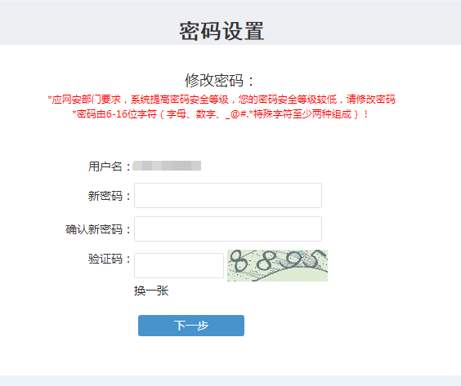

点击下一步后，进入学习界面，点击课程就能够看到自己的课程
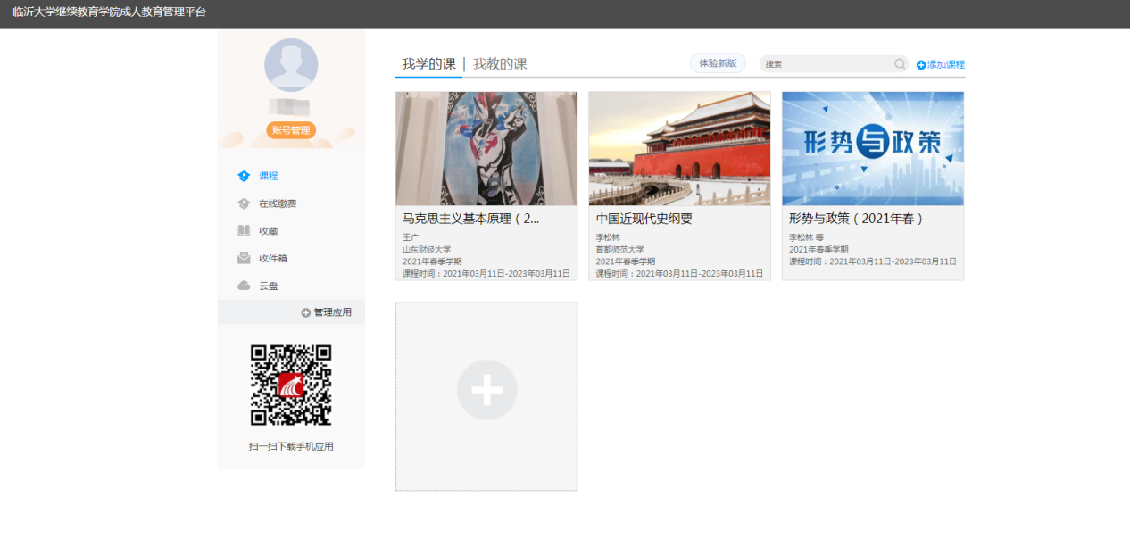

点击账号管理可以完善个人信息、修改个人密码等，一定要记住自己的密码！
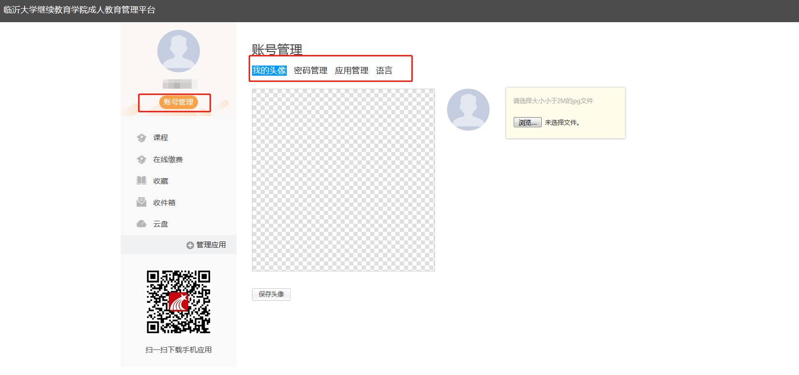
点击课程进入学习，就可以参加视频学习完成任务点、参加考试等，根据观看的时长换算成绩，视频观看90%以上满分。这里注意查看通知消息哦，老师发布考试等通知会实时通知到学生。
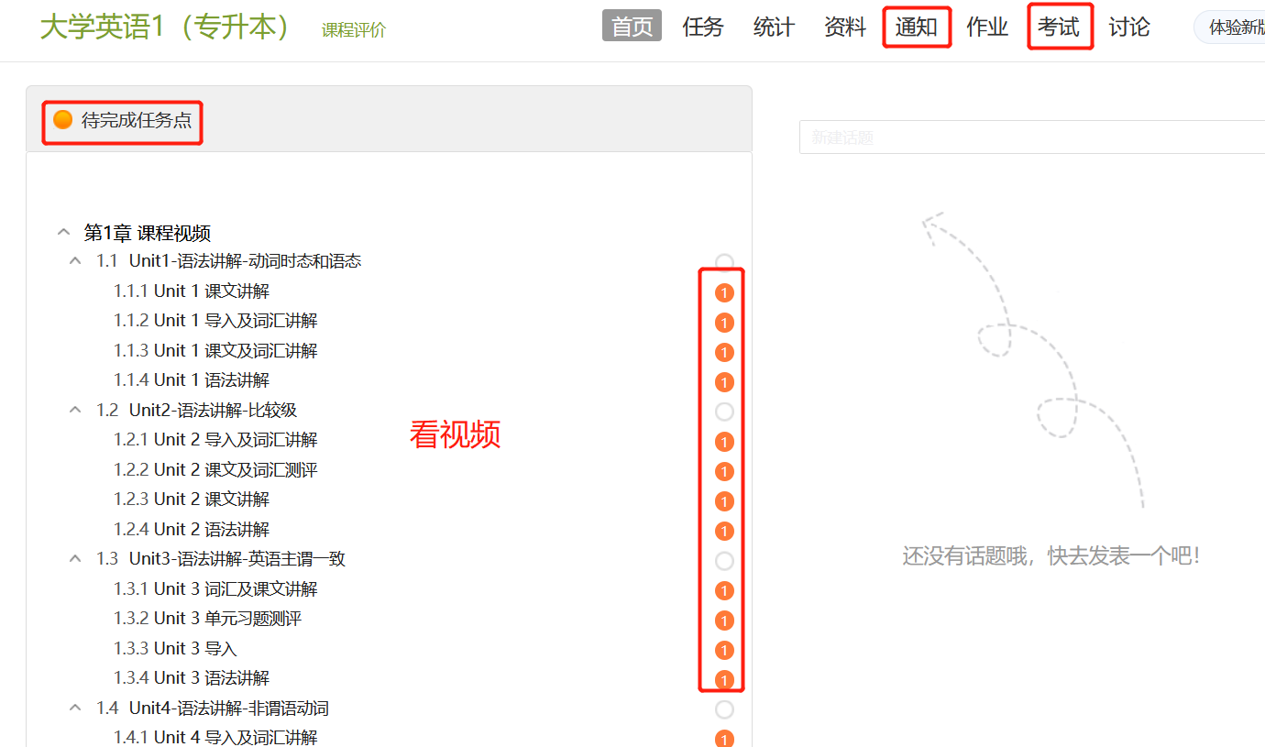

学习通登录
- 下载【学习通】app
方式一：微信扫描二维码，进行下载。
方式二：去给手机移动商店，搜索【学习通】进行下载

- 登录
打开学习通，！！选择其他登陆方式！！，第一次登录不要选择手机号登录，更不要选择新用户注册。如下所示：
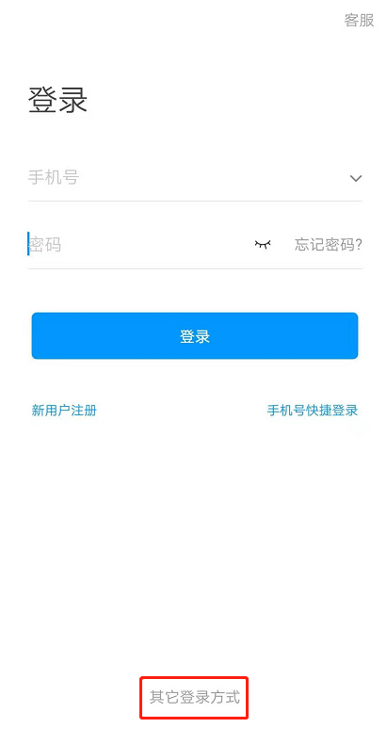
机构单位输入99312，选择 弹出单位：临沂大学继续教育学院成人教育管理平台，
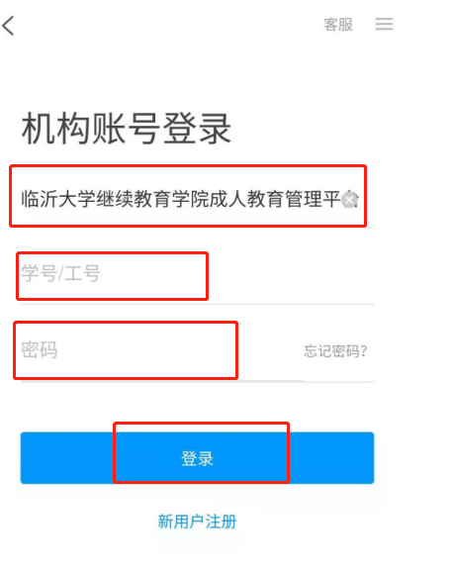
登录后需要绑定手机号，便于找回密码。
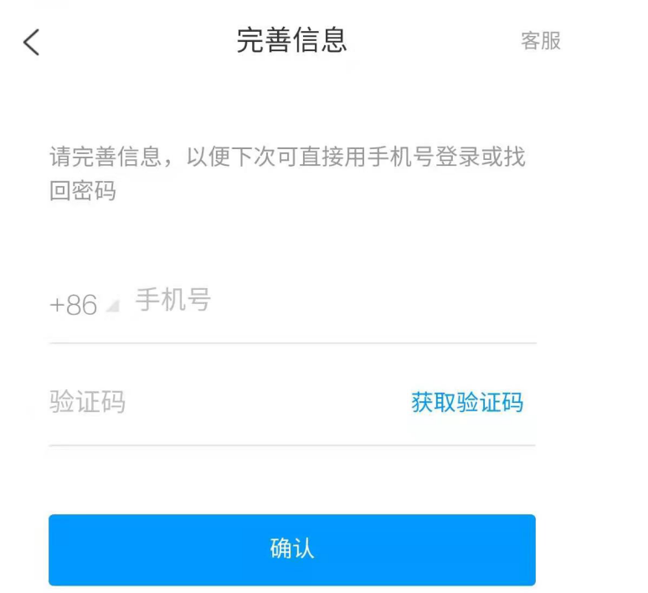
输入本人手机号，点击获取验证码，输入验证码后点击确认，进入下一步。
由于未对具体新生进行实操，现依据超星平台逻辑例举下一步操作：
（1）如果提示“当前手机号码与平台保存的不一致，是否更新？”时，点击“是”，在平台对个人手机号信息进行更新。
（2）如果弹出“修改密码”页面，注意密码输入区域处如果无提示，则默认上下两个密码输入区域都输入“新密码”。
（3）如果弹出“个人信息确认”页面，注意点击“对号”，将个人信息都确认后，再填写必填项（后面带星号的为必填项）后，点击提交后进入学习空间。
(4)本人手机号码收不到验证码，经平台验证，平台无问题，可尝试换个手机号试一下。

进入后找到我，点击姓名右侧箭头为账号管理功能。

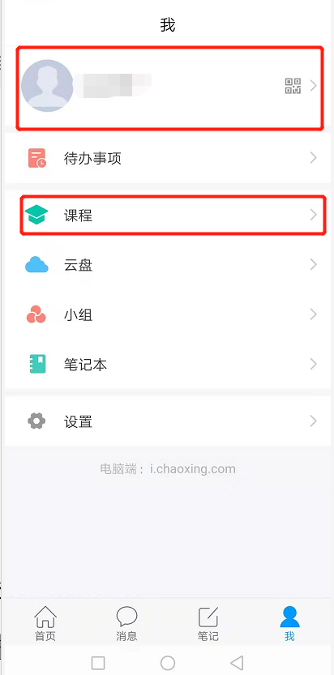

学习
点击在右下方【我】菜单里的【课程】，可以查看到当期考期可以学习的课程，点击【学习】按钮后，即进入到对应课程进行学习。如图所示：
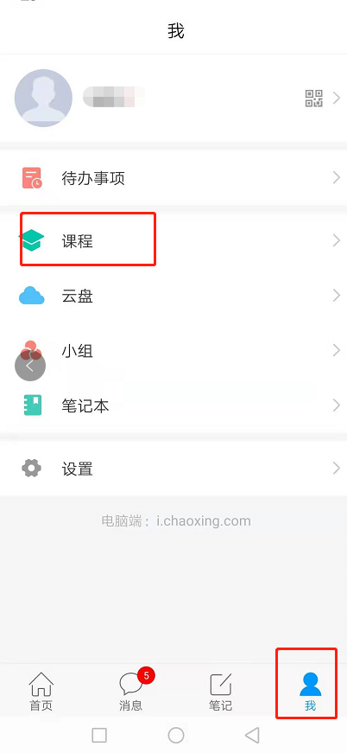
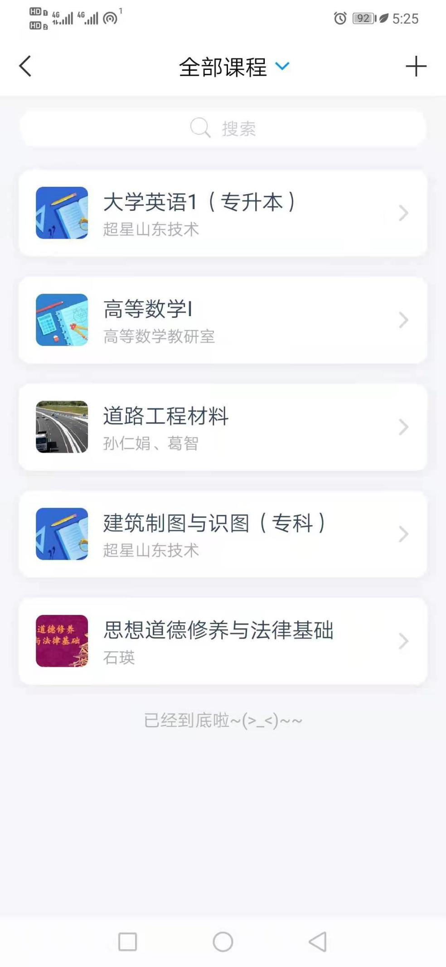
点击课程-章节即可进行学习。
